Seznam porotců oblastního kola – Praha, 6. 3. 2019

Miriam Chytilová
Herečka, dabérka, dabingová režisérka. Vystudovala Státní konzervatoř
v Praze. Od svých sedmi let natočila kolem padesáti filmových
a televizních rolí. Popularitu získala především jako Klárka (serial Tajemství proutěného košíku) a dabérka herečky Jennifer Aniston (Přátelé). Dále je dvorní dabérkou hereček Marion Cotillard, Sasha Alexander, Laura Leighton, Anne Heche…. Pravidelně účinkuje v divadelním uskupení “Kačer a Venclík uvádějí”, které působí v Malostranské besedě v Praze. Na televizní obrazovky se vrátila v krimi seriálu TV Barrandov Doktorka Kellerová (MUDr. Šárky Brabcová) a Rodinné vztahy. Od roku 2002 se pravidelně věnuje dabingové režii a úpravám dialogů pro dabing.

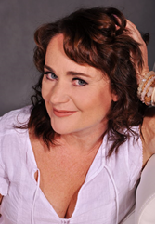

Stanislava Jachnická
Vystudovala herectví na DAMU. Tři roky byla v angažmá ve Východočeském divadle v Pardubicích (14. hrabě Guerney). Hostovala
v divadlech v Hradci Králové, na Kladně a Praze (Divadlo Rokoko, Divadlo v Řeznické, Rubín). V současné době ji můžeme vidět jako stálého hosta pražských divadel ABC a Rokoko ve hrách Tančírna, Čapek, Idiot, Evžen Oněgin, Noc bláznů a v divadle Pod Palmovkou v Jak je důležité býti s Filipem. Z televizní produkce jmenujme seriály Mazalové, 'Atentát, Svatby v Benátkách, Policie Modrava, Ulice a další.Natočila několik televizních filmů a pohádek. Hodně se věnuje dabingu (Lisu Kudrow
v Přátelích, francouzskou herečku Juliette Binoche).
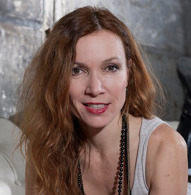

MgA. Petr Mikeska
Narodil se v Praze, kde vystudoval gymnázium a VOŠ hereckou, kterou ukončil v roce 1997 (absolventské představení - muzikál "Veslo a růže", role Vojtěcha). Ještě během studia nastoupil do svého prvního angažmá
v Městském divadle v Mostě a v témže roce byl angažován do Západočeského divadla v Chebu. V roce 1999 odešel na tzv. volnou nohu
a hostoval v pražském Divadle pod Palmovkou a v Divadle Gong. Od sezóny 2001/2002 je angažován v Městském divadle Mladá Boleslav. V roce 2006 ukončil studia na pražské DAMU, obor režie činoherního divadla. V roce 2013 získal Thálii v kategorii činohra muži za roli Paula Verlaina v inscenaci Úplné zatmění. Od září 2016 se stal uměleckým šéfem MDMB. V roce 2017 získal Daniel Bambas Thálii za ztvárnění hlavní role v inscenaci Krás(k)a na scéně, kterou režíroval.

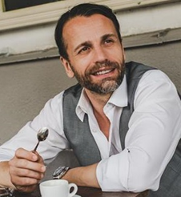

Jarmila Vlčková
Absolvovala VOŠ hereckou v Praze. Během studia spolupracovala
s Národním a Vinohradským divadlem v Praze. Roku 1999 nastoupila do angažmá v Příbramském divadle, kde hrála v celé řadě představení (Noc na Karlštejně, Drahomíra a její synové, aneb krvavé křtiny, Pygmalion, atd.) Během svého angažmá hostovala v pražském divadle Viola (Nestřílejte divokou svini), v divadle Aha, v divadle Montmartre, spolupracovala
s dabingem. Roku 2003 byla v angažmá v Západočeském divadle Cheb, kde hrála v představeních Agnus dei a Radůz a Mahulena. Spolupracovala se studenty Famu na několika krátkých filmech. Nyní je na volné noze, hostuje v Příbramském divadle (Hrdý Budžes), dále v Divadle Anfas (Pod střechami Paříže). Autorsky spolupracovala s divadlem Krapet (Našel se medvěd 1, Našel se medvěd 2). Je jednou ze zakladatelek profesionálního autorského divadla pro děti Divadla Láryfáry.

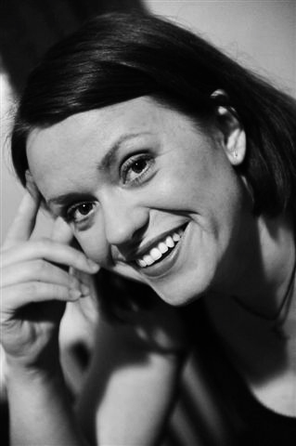

MgA. Marek Němec
Vystudoval střední průmyslovou školu stavební v Chebu a poté DAMU, katedru činoherního divadla, obor herectví. Spolupracuje s Divadlem v Celetné (od roku 2002), Činoherním studiem v Ústí nad Labem (od roku 2010) a Divadlem v Dlouhé (od roku 2011). Působil také ve Švandově divadle coby režisér. V letech 2005 až 2010 byl v angažmá v Činoherním studiu v Ústí nad Labem. Od roku 2010 je na volné noze. Pedagogicky působil na katedře činoherního divadla DAMU (obor herectví). Za roli Mesy v inscenaci Polední úděl v režii Hany Burešové byl nominován za rok 2011 na cenu Alfréda Radoka a byl také v širší nominaci na cenu Thálie. Za režii hry Terminus byl v roce 2015 nominován na cenu Alfréda Radoka jako talent, taktéž na Cenu Marka Ravenhilla za inscenování současného dramatického textu. Poslední dobou tíhne k režii čím dál více. Moderoval Ceny Alfréda Radoka, Ceny Ministerstva kultury ČR.

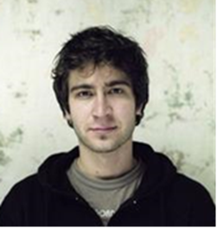

Mgr. Ladislav Stýblo
Vystudoval SOU elektrotechnické v Praze a poté divadelní vědu na Filozofické fakultě Masarykovy univerzity v Brně. Vedl pražské amatérské Divadlo Promiňte a brněnské studentské divadlo Čára (v obou působil také jako režisér). Po absolutoriu nastoupil jako dramaturg činohry do Městského divadla v Brně, v roce 2007 přešel do pražského Divadla pod Palmovkou, kterému je věrný doposud. Dramaturgicky připravil desítky inscenací a spolupracoval s řadou předních režisérů (mj. s Janem Klatou, Michalem Langem, Petrem Kracikem, Stanislavem Mošou, Emilem Horváthem, Romanem Polákem, Braňo Holičkem, Tomášem Svobodou, Petrem Svojtkou, Zdeňkem Černínem a Vojtou Štěpánkem). Pro různá divadla připravil úspěšné divadelní adaptace, překlady a úpravy divadelních textů. Je také autorem divadelní adaptace Lustigova románu Modlitba pro Kateřinu Horovitzovou, která se v rámci projektu Vlak Lustig úspěšně představila v několika evropských zemích a spoluautorem televizního dokumentu České televize o Divadle pod Palmovkou.

